
二年级数学下期第10周周末练习题
做题要认真读题，做完仔细检查哦！
班级 姓名 家长签字
一、计算。
5×9= 40÷7= 26＋47= 45-9= 55÷8=
286+198=286+200－（ ） 600－73=600－70－（ ）
1、 24＋ =61 -35=65 78- =46 500+（ ）=1200
× 5 =50 ÷6=7……3 31÷ =5……1 （ ）-600=1120
2、6个百、7个十和5个一组成的数是( )，读作( )。
3、一个直角三角板中有一个( )角，两个( )角。
4、从右边起，第三位是（ ）位，第四位是（ ）位，万位在第( ）位。
5、8008这个数从右边起第一位上的8表示8个（ ），第四位上的8表示8个（ ）．
6、用5、0、3、9组成一个最大的四位数是（ ），最小的四位数是（ ）．
7、在（ ）里填数。
①5431＝（ ）＋（ ）＋（ ）＋（ ）
②7560＝（ ）＋（ ）＋（ ） ③8009＝（ ）＋（ ）
二、比较大小。
78dm○9m 68cm－49cm○3dm 6个百和8个十○5个千
26dm○2m－4dm 3km○1km999m 56dm+34dm○100cm
1998m○2km 29dm○3m 60dm○6m 543+66○243+66
三、在括号里填上适当 的单位名称
一棵树高约9（ ）。 大楼高约39（ ）。 测量降雨时，一般用（ ）作单位。
小红身高约124（ ）。 妈妈身高约1（ ）65（ ）。妈妈身高约1（ ）6（ ）5（ ）。
书的厚度约是6（ ）。 一支铅笔长约15（ ）.一个铅笔盒长约2（ ）。
四、用竖式计算。（要验算）
425-237＝ 700-406＝ 172+329＝
验算：
验算：
验算：

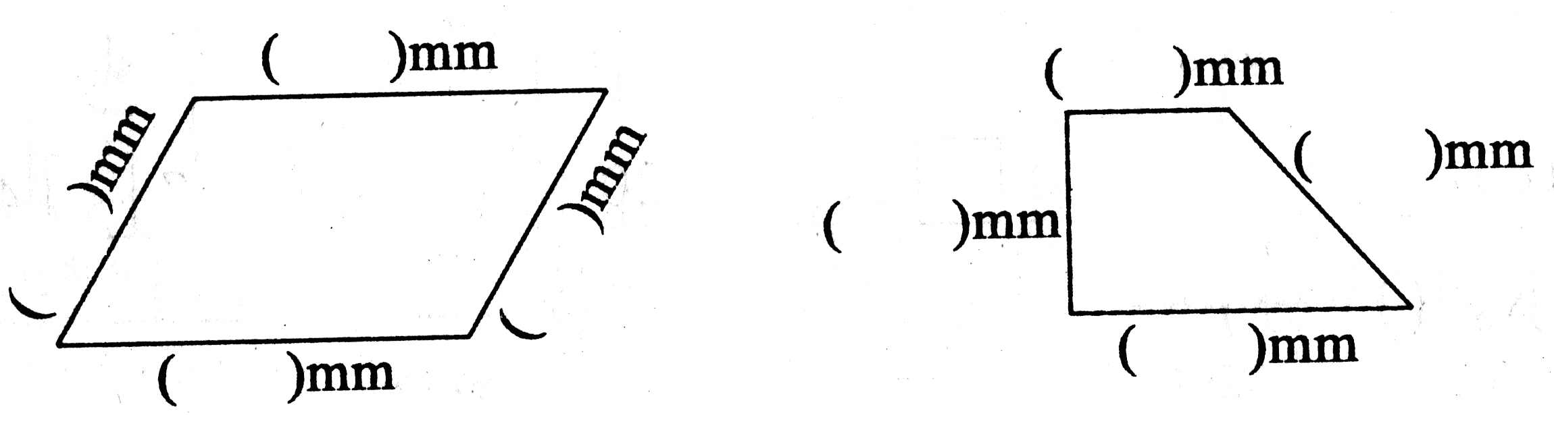
五、量一量，画一画。
（1）

（2）在下面的点子图内画出一个锐角、直角、钝角和一个正方形、长方形、平行四边形。
● ● ● ● ● ● ● ● ● ● ● ● ● ● ● ● ● ● ● ● ● ● ● ● ●
● ● ● ● ● ● ● ● ● ● ● ● ● ● ● ● ● ● ● ● ● ● ● ● ●
● ● ● ● ● ● ● ● ● ● ● ● ● ● ● ● ● ● ● ● ● ● ● ● ●
● ● ● ● ● ● ● ● ● ● ● ● ● ● ● ● ● ● ● ● ● ● ● ● ●
● ● ● ● ● ● ● ● ● ● ● ● ● ● ● ● ● ● ● ● ● ● ● ● ●
● ● ● ● ● ● ● ● ● ● ● ● ● ● ● ● ● ● ● ● ● ● ● ● ●
● ● ● ● ● ● ● ● ● ● ● ● ● ● ● ● ● ● ● ● ● ● ● ● ●
六、解决问题。
1．有一堆煤，食堂第一周烧了235千克，第二周烧了685千克，还剩下100千克，这堆煤原来有多重？

2．学校跑道长400米，小明跑了350米，小刚跑了280米，谁离终点近，最近的比最远的近多少米？

七．附加题。
1．把一根绳子对折一次，变成（ ）段。对折两次，变成（ ）段。对折三次，变成（ ）段。
经过这三次对折后，量得每段绳子长6厘米，这根绳子原长多少厘米？

2.同学们排成一个实心方阵合唱，小明的东南西北都有3个人，这个方阵一共多少人？（请先画一画）

3.数一数
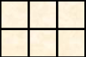
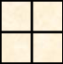

（ ）个 正方形 （ ）个长方形

